FİZİK DERSİ PERFORMANS GÖREVİ
HAREKETİN TEMEL KAVRAMLARI REHBERİ
Ders: Fizik (9. Sınıf) | Konu: Hareket ve Kuvvet
Öğrenci: Celal Demirtaş (1042) | Tarih: 16.08.2026

1. Giriş ve Broşür Tasarım İlkeleri
Bu çalışma, Fizik dersi Hareket ve Kuvvet ünitesi kapsamında yer alan temel kavramların tanımlanması, skaler-vektörel niteliklerinin ayırt edilmesi ve günlük yaşam ilişkilerinin kurulması amacıyla hazırlanmıştır. Broşür/poster tasarımında görsel hiyerarşi, anlaşılabilirlik ve bilimsel doğruluk esas alınmıştır.

2. Hareketin Temel Kavramları ve Günlük Hayat Örnekleri
1. Konum ve Referans Noktası
Konum, seçilen bir referans noktasına göre yönlü uzaklıktır (Vektörel).
Günlük Hayat Örneği: 'Evimiz, parkın 150 metre doğusundadır.' cümlesinde park referans noktası, yönlü mesafe ise konumdur.
2. Alınan Yol ve Yer Değiştirme
Alınan yol yörüngenin toplam uzunluğudur (Skaler). Yer değiştirme ise son konum ile ilk konum arasındaki en kısa yönlü mesafedir (Vektörel: Δx = x₂ - x₁).
Günlük Hayat Örneği: 400 metrelik dairesel pistte 1 tam tur atan koşucunun aldığı yol 400 m, yer değiştirmesi ise 0 m'dir.
3. Sürat ve Hız
Sürat birim zamandaki yoldur (v = x/t, Skaler). Hız ise birim zamandaki yer değiştirmedir (v = Δx/t, Vektörel).
Günlük Hayat Örneği: Araç kadranında okunan 90 km/h sürattir. 'Kuzeye doğru 90 km/h ile gidiliyor' ifadesi ise hızdır.
4. İvme
Birim zamandaki hız değişimidir (a = Δv / Δt, Vektörel).
Günlük Hayat Örneği: Durağan otobüsün gaza basıp hızlanması pozitif ivme, durağa yaklaşırken frene basması yavaşlama (negatif ivme) örneğidir.

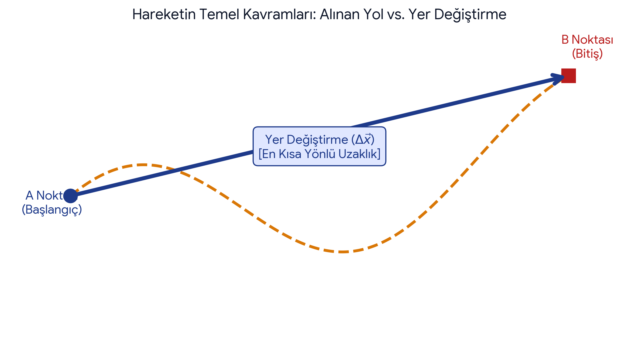
Şekil 1: Alınan Yol ile Yer Değiştirme Arasındaki Fark

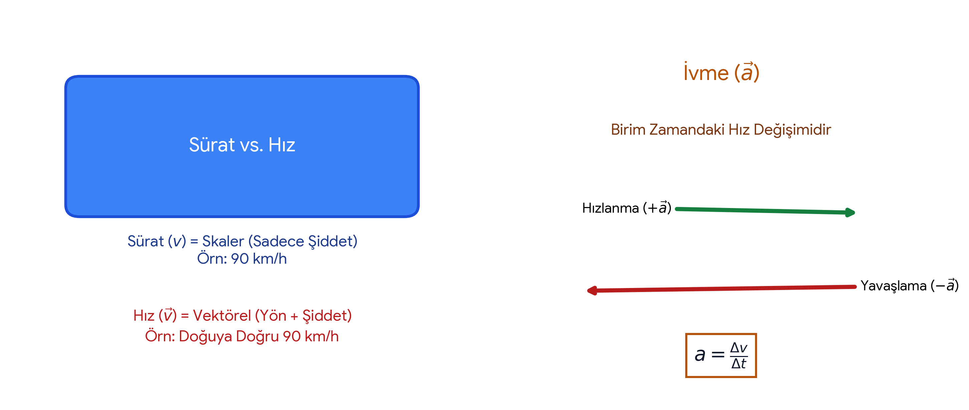
Şekil 2: Sürat, Hız ve İvme Kavramlarının Karşılaştırılması

3. Dereceli Puanlama Anahtarı (Rubrik)
Ölçüt | Mükemmel (4) | İyi (3) | Geliştirilmeli (2) | Yetersiz (1)
Kavramsal Doğruluk | Tüm kavramlar doğru tanımlanmış. | Çoğu kavram doğru. | Belirgin tanım hataları var. | Çoğu yanlış.
Günlük Hayat İlişkisi | Net ve özgün örnekler verilmiş. | Örnekler kısmen net. | Örnekler yetersiz. | Örnek verilmemiş.
Tasarım & Görsellik | Mükemmel düzen ve renk uyumu. | İyi düzen ve görsellik. | Düzensiz ve metin yoğun. | Özensiz ve görsel yok.
Kaynak Kullanımı | Tam ve güvenilir kaynaklar. | Genelde iyi kaynak kullanımı. | Sınırlı kaynak kullanımı. | Kaynak kullanılmamış.

